PERFILANDO MI FUTURO
CURRÍCULUM VITAE
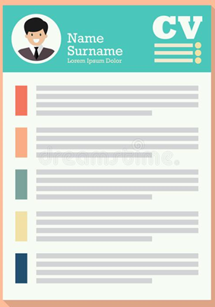
El Currículum Vitae: Es un término de origen latino que en español significa “carrera de la vida”.
El currículum vitae (hoja de vida) contiene nuestra trayectoria en el mundo laboral y educativo. Es decir, las experiencias educacionales, laborales y vivenciales.
Es la carta de presentación al mundo laboral, de allí que su diseño debe atraer la atención de los seleccionadores, por tal razón debe ser un documento Claro, corto y concreto.

Es importante que se ajuste a las siguientes características:
Extensión: máximo dos páginas contenido breve, los reclutadores destinan 5 minutos o menos en promedio para leer el documento, en ese tiempo decidirán continuar viéndolo o descartarlo.
Perfil profesional: (párrafo inicial) descripción laboral muy concreta, no mayor a tres renglones, narramos en resumen quiénes somos, nuestra formación académica, nuestras mejores competencias, experiencia laboral y qué sabemos hacer (cuál es nuestra fortaleza profesional). Allí podemos destacar nuestras habilidades blandas (soft skills) orientadas al puesto ofertado. (ejemplo: capacidad de tomar decisiones, facilidad para trabajar en equipo, persistencia y constancia para obtener resultados deseados, capacidad de adaptarse al cambio, etc.)
Experiencia laboral: organizada de la más reciente o actual, a la más antigua, de manera breve incluir información como nombre de la empresa, cargo desempeñado, fechas de ingreso y salida, funciones y logros en dicha experiencia.
Ortografía. Ser muy cuidadoso, un error de este tipo puede sacarnos del proceso. repasar de principio a fin lo escrito y dejar que otra persona lo revise antes de enviarlo.
Honestidad. No mentir o exagerar sobre nuestras capacidades y experiencias, ya que serán confirmadas posteriormente.
Documentos digitales, Crear un modelo atractivo en pantalla, visual, moderno y profesional un diseño que motive al reclutador a leerlo, enviarlo al correo electrónico del reclutador. El formato debe estar en PDF (que se pueda abrir desde cualquier dispositivo)
En estos documentos es válido utilizar recursos como el subrayado, las itálicas o cursiva y las "negritas" para resaltar o diferenciar información.

ESTRUCTURA DEL CURRICULUM VITAE (HOJA DE VIDA)

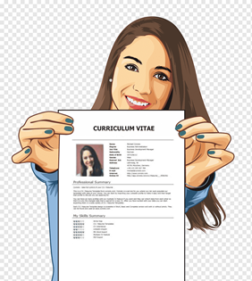
Datos personales
- Foto (Opcional para algunas empresas)
- Nombres y apellidos
- Dirección.
- Teléfono, email.
- Fecha de nacimiento.
- Opcional añadir el link con el perfil en redes sociales profesionales como Linkedin.

Perfil profesional
- Resumen de las mejores cualidades, las más relevantes para el puesto de trabajo al que se aspira. (corto, máximo 3 renglones)

Experiencia profesional
- Empresas en las que se ha trabajado. (reciente o actual a la más antigua)
- Fecha de inicio y fin o fecha-hasta la actualidad.

Nombre del cargo desempeñado.
- Principales funciones realizadas, usar viñetas. (son clave para la lectura rápida)
- Se puede incluir experiencia con voluntariado o participación en proyectos, becas de investigación etc…

Formación académica
- Iniciar con el título de mayor nivel obtenido (Posgrado, pregrado, tecnólogo, técnico), centro de estudios, año de comienzo y finalización.

Formación complementaria
- Cursos de formación extra académica como diplomados, seminarios o curso online.
- Nombre del curso
- Centro de estudios, horas y año de realización (solo los relacionados con el cargo).

Competencias personales
- Breve descripción de las principales aptitudes, habilidades sociales, destrezas, aficiones y características destacables acordes a las necesidades del cargo.

Idiomas
- Título
- Centro de estudios y año de obtención.
- Si se ha aprendido las destrezas con alguna experiencia internacional, indicarlo también

Neyla Manrique Pinilla
Psicóloga

